IFAS – Fachmesse für den Gesundheitsmarkt, 21. bis 24. Oktober 2014, Messe Zürich, Halle 6, Stand 125

Genussvolle Genesung garantiert
Schaerer punktet mit Kaffeekompetenz für Heime und Spitäler

Zuchwil, 14.07.2014 – Die passende Kaffeemaschine für jedes Bedürfnis bei gleichzeitig bester Getränkequalität: Mit diesem Anspruch präsentiert sich die Schaerer AG an der diesjährigen IFAS in Zürich. Im Fokus des Messeauftritts stehen zeitgemässe Kaffeekonzepte für Spitäler und Heime, die den spezifischen Anforderungen der Zielgruppen im Gesundheitswesen effektiv Rechnung tragen. Die Bandbreite der vorgestellten Lösungen reicht dabei von der kompakten und intuitiv bedienbaren Schaerer Coffee Prime – für den dezentralen Einsatz auf Stationen – über die neue Premium-Kaffeemaschine Schaerer Coffee Quattro mit umfangreichen Ausstattungsvarianten bis hin zur bereits seit Jahren etablierten Schaerer Matic. Das Modell, das 1984 erstmals auf den Markt kam, begeistert aufgrund ihrer Leistungsstärke nach wie vor zahlreiche Anwender aus den Reihen der zentralen Gemeinschaftsverpflegung.

„Die Einsatzszenarios von Kaffeemaschinen in der Spitalgastronomie werden immer vielfältiger. Der Wunsch nach maximaler Kaffeequalität ist dabei ungebrochen. Aber auch wirtschaftliche Gesichtspunkte spielen eine grosse Rolle, Hygienestandards nicht zu vergessen“, weiss Markus Andres, Vertriebsleiter Schweiz der Schaerer AG. Von daher geht es für das Schweizer Traditionsunternehmen darum, sich exakt mit der jeweiligen Bedarfssituation der Betriebe auseinanderzusetzen und individuell passende Lösungen anzubieten. Eine „klassische“ Spital-Kaffeemaschine gibt es laut Markus Andres nicht. Vielmehr gelten die gleichen Standards wie in der Hotellerie und Gastronomie: Das ausgesuchte Modell muss sowohl zu den Wünschen des Gastes oder Patienten als auch zu denen des Betreibers passen. Frische, Qualität, Effizienz sowie Bedienerfreundlichkeit sind wichtige Faktoren. Schliesslich hat Genuss nicht zuletzt einen entscheidenden Einfluss auf das Wohlbefinden und die Genesung.

Qualität und Vielfalt für maximales Wohlergehen
Aus diesem Grund ist das Spektrum der zur Messe gezeigten vollautomatischen Kaffeemaschinen aus dem Hause Schaerer umfangreich. Ein spezielles Augenmerk liegt auf dem jüngsten Mitglied der Produktfamilie, das nach der Markteinführung im Herbst 2013 erfolgreich den Weg in die Spitalgastronomie gefunden hat: die Schaerer Coffee Quattro. Dank der Kombination von bis zu vier Mühlen und zwei Pulvereinheiten können Klinik- und Pflegebetriebe ihren Patienten und Besuchern eine besonders grosse Getränkeauswahl anbieten. Die Brühtemperatur kann jeweils exakt auf das gewünschte Geschmacksprofil pro Produkt eingestellt werden, wobei das umfassende Schaerer-Qualitätsversprechen auch das Brühen von koffeinfreiem Kaffee mit einschliesst. Dieser lässt sich über eine separate Mühle direkt aus der frischen Bohne mahlen. Zudem unterstützt die Schaerer Coffee Quattro über insgesamt drei Heisswassertemperaturen ein passgenaues Aufgiessen unterschiedlicher Teesorten. Der innovative Touchscreen stellt darüber hinaus hohe Benutzerfreundlichkeit sicher, so dass die Schaerer Coffee Quattro ihren Mehrwert auch im Selbstbedienungsbereich voll ausspielen kann.

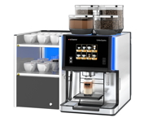 | 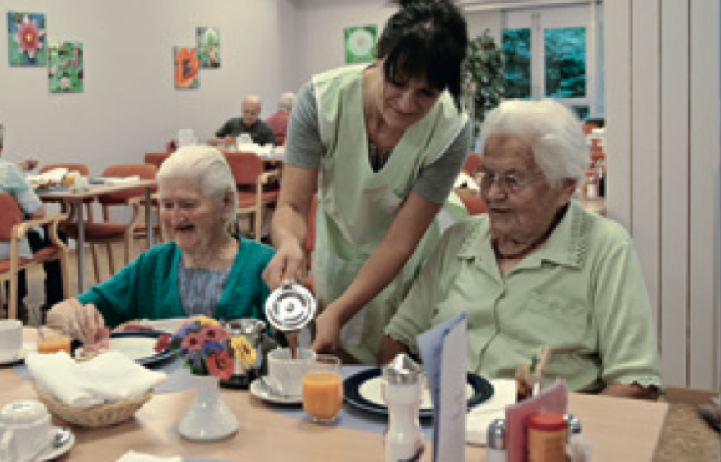 | 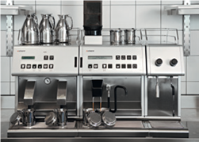
Schaerer Coffee Quattro | In der Gemeinschaftsverpflegung gelten die gleichen Standards wie in der Hotellerie und Gastronomie: Das ausgesuchte Modell muss sowohl zu den Wünschen des Gastes oder Patienten als auch zu denen des Betreibers passen. | Die Schaerer Matic ist in vielen Spital- und Pflegebetrieben im Rahmen der zentralen Kaffeeversorgung bereits seit Jahren fest etabliert.

Bildanforderung
Bildmaterial zum Download finden Sie in unserem Medienportal press-n-relations.amid-pr.com (Suchbegriff „IFAS 2014“). Selbstverständlich schicke ich Ihnen die Dateien auch gerne per E-Mail zu. Kontakt: rhasert@press-n-relations.ch
Weitere Informationen:  Schaerer AG, Inga Schäper  Allmendweg 8, 4528 Zuchwil  Tel.: +41 32 681 64 01  Fax: +41 32 681 64 04  inga.schaeper@schaerer.com  www.schaerer.com | Presse- und Öffentlichkeitsarbeit:  Press'n'Relations GmbH, Rebecca Hasert  Hirslanderstr. 51, 8032 Zürich  Tel.: +41 43 344 58 65  Fax: +41 43 344 58 69  rhasert@press-n-relations.ch  www.press-n-relations.ch

Schaerer AG
Die 1892 gegründete Schaerer AG mit Sitz in Zuchwil bei Solothurn gehört zu den weltweit führenden Herstellern vollautomatischer Gastro-Kaffeemaschinen und bietet für jedes Bedürfnis und jeden Leistungsanspruch die passende Lösung. Kunden in der ganzen Welt schätzen die einfache Handhabung, die grosse Getränkeauswahl auf Knopfdruck und die hervorragende Kaffeequalität. Als Erfinder des vollautomatischen Cappuccino-Systems hat sich das Schweizer Traditionsunternehmen darüber hinaus bereits 1997 als Innovationsführer für Milchlösungen etabliert. Die Schaerer AG ist international präsent mit Tochterfirmen in Deutschland, Belgien und den USA sowie mit über 70 Partnern auf allen Kontinenten.

